客户自助订单统计：按规格或分类查看自己的采购明细｜云上订货系统
客户可在商城订货单页面进入订单统计，按月份查看自己的订货情况，再按规格或分类观察数量和金额。这里的“采购”指客户向当前店铺订货的记录，不是商家管理端向供应商采购的单据。核对时先认当前客户、店铺和月份，再接原订货单的日期、状态、单位和成交价。

1 从订货单统计入口确认自己的客户范围
登录商城后进入订货单页，点击顶部统计图标，打开“订单统计”。该入口在登录状态下显示。页面按年份列出月份，点击月份进入“订单统计明细”。不要从管理端“下单分析”“订货汇总”寻找同样操作；管理员的全部客户选择、所属员工和区域筛选不是本页功能。
统计取当前登录店铺企业及客户对应的原订单，客户没有在本页任意切换其他客户的选择器。同一个人进入另一个店铺或切换到另一客户身份，先重新核店铺和登录身份，不能将两个客户的采购记录直接混在同一统计中。订单的创建人不同也不必然表示属于不同客户，关键是原单客户归属与纳入规则。
需要核门店自己订了哪些商品，先选一笔明确归属当前客户的原订单作样本。员工代客制单和客户自主下单，只要原单归属同一客户，仍应结合统计状态和日期核是否计入，不能只数自己点击提交的订单。子账号或岗位看不到入口时，交店铺管理员核账号关系及实际可用页面，不借其他客户账号查询采购明细。
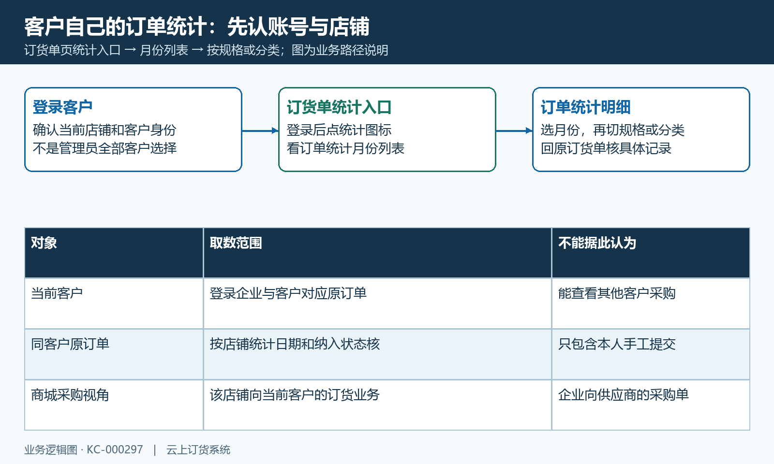
图1：客户自己的店铺与订单范围，统计入口通向月份及规格分类明细，图为业务路径说明。

2 按年月进入详情并核零值月份
月份列表展示订货笔数及订货金额，近期空月份会补为零。月份列表补出包含当月在内的24个月，不能把补出的0直接当成已经核实该月没有业务。超过999笔时，月份卡片显示“999+”，这是一种显示缩写，不表示实际订单数等于999，也不能按这段文字计算每笔平均金额。
点击某月后，详情用这个自然月的起止时间查询：月初零点到月末最后一秒。详情顶部年月可用月份选择器调整，选择另一年月后重新查询并回到第一页。二月天数和跨年要按所选年月核对，不能沿用上一月的结束日，也不要把管理端“近7天”或任意日期快捷按钮写成本页已有选项。
月份选择器使用月份列表建立可选区间。若直接打开详情链接缺少月份或正常页面初始化资料，出现空白或错误，先返回订货单统计入口，选明确月份进入，不手工拼日期绕过。要查更早业务时，以当前页面实际可选月份和原订单查询结果为准，请管理员核相应记录，不承诺这个选择器能够浏览全部历史。
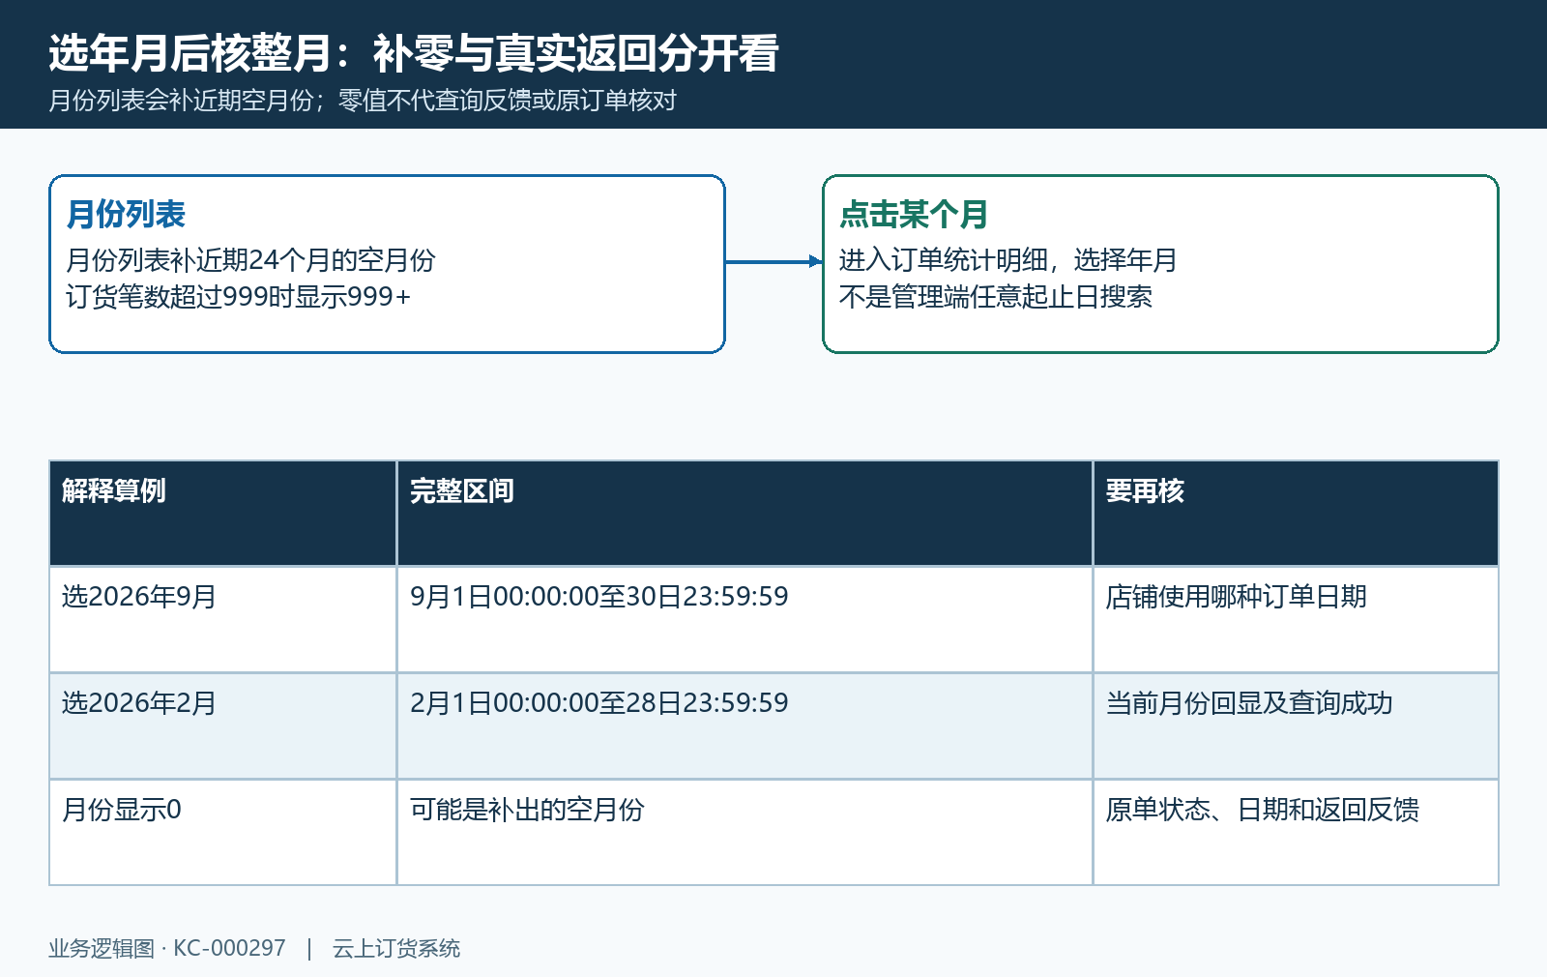
图2：月份列表补零、笔数缩写与整月详情分开核，图中年月仅为解释算例。

3 原订单状态与店铺统计日期决定纳入月份
订单统计并不是仅数当前已付款或已完成单。店铺报表设置参与确定纳入的订单状态和统计日期；未另设状态时，默认状态包含待出库、部分出库、待发货、部分发货、待收货、部分收货及已完成。客户详情没有任意切换状态的下拉框，不能在此任意选择“待审核”后就要求它出现。
同一订单提交在九月、审核在十月，如果店铺按不同日期统计，就可能落在不同月份。先查看原订单的提交、审核等日期，再请管理员说明店铺使用的统计日期；不能只看商城下单时间认定所有月份都按提交日期。发货、签收和实际收款又是其他时点，不以月份有金额证明商品已发完或资金已到账。
月卡片、详情顶部合计与分组明细使用不同查询，单据有效性和明细纳入边界并不完全相同。发现月份有金额但详情缺商品，或顶部笔数与当前规格行对不上时，保留原单及当前反馈，请管理员核原状态和明细；不能一概解释成订单丢失，也不能保证全部卡片与行相加始终完全相等。
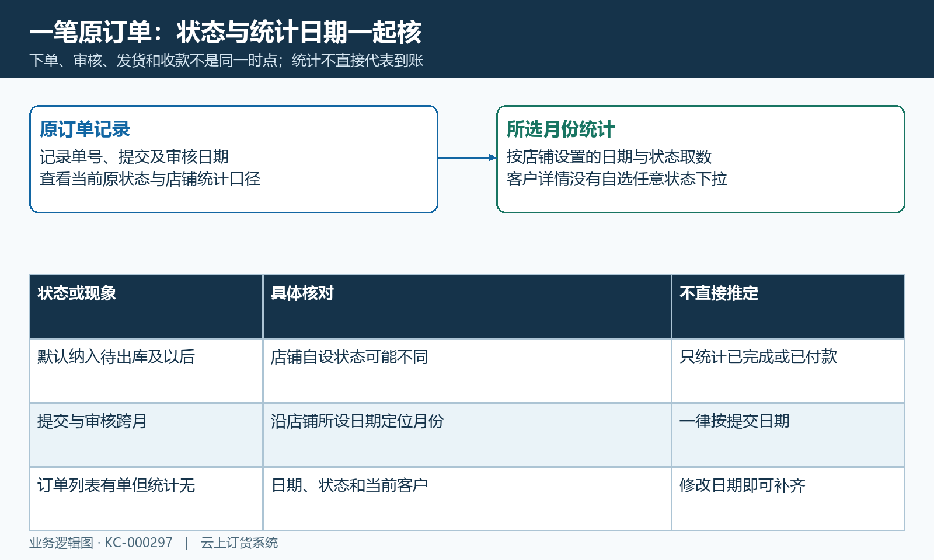
图3：月份纳入要同时核原状态和店铺统计日期，不能用已付款代替统计规则。

4 按规格识别商品并核基础单位数量
详情默认“按规格统计”，展示订货商品、规格、规格编号、数量和金额。相同商品名称可能有不同规格，核补货时优先保留规格编号，不能只凭缩略图把它们当同一种。规格行汇总多笔原订单，不是一行等于一张订单；需要逐单明细时返回订货单列表沿原单号核，而非把规格汇总行当成可直接展开的原订单清单。
规格数量按原订单数量乘原换算比累计，单位名称以商品基础单位显示。假设同一规格基础单位为件，第一笔2箱、每箱12件，第二笔3件，基础数量是24加3等于27件，不能把2和3加成5件。金额计算仍用原数量乘原单价，不能把27件乘原来每箱的价格再次计算。
商品基础单位名称来自商品资料，原数量与换算比来自订单明细；历史单位资料调整时，先回原订单核它原来用的单位和比例，不能只看当前标签保证历史描述从未变化。赠品、套餐展示项和免费活动商品可能参与相应明细范围，数量增加不必然代表客户又多付了同样比例金额，不能用金额为零就删除数量行。
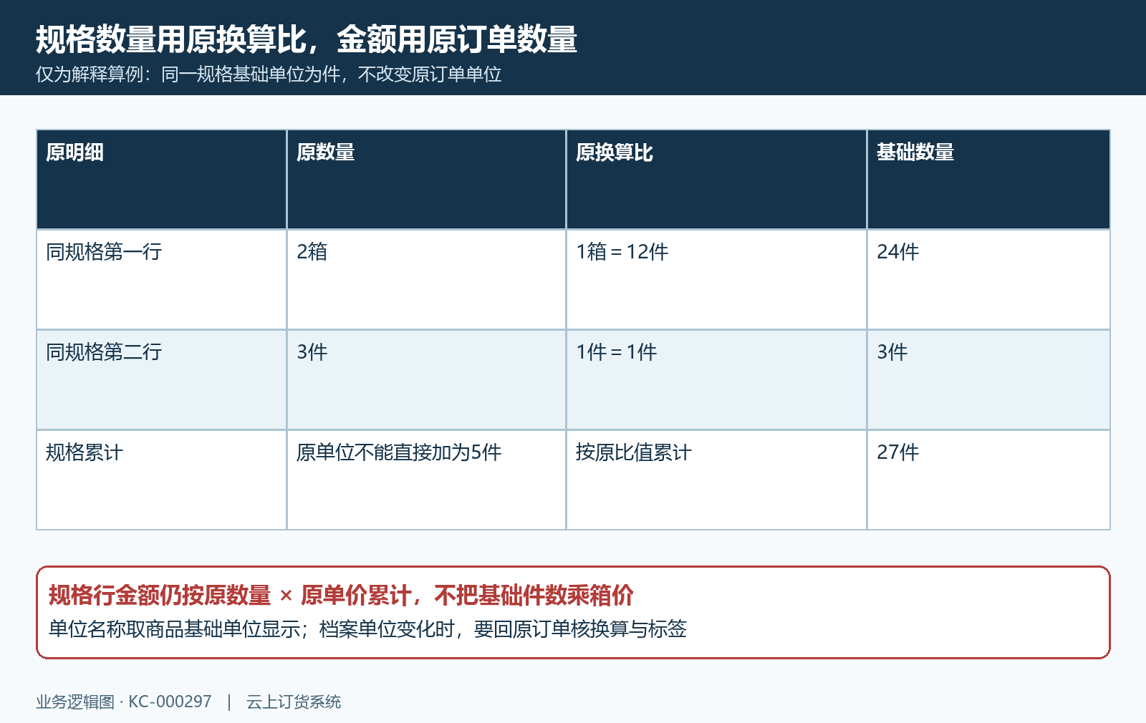
图4：2箱与3件按原换算比折为27件，行金额仍按原数量与原单价计算。

5 按分类观察结构并分开不同商品单位
切换“按分类统计”后，以商品分类聚合显示名称、数量和金额，查询会回到第一页并按数量降序初始化。这里不是让客户另选供应商、品牌、销售员或管理端客户区域。分类行涵盖多个商品及规格，用于观察当前客户在该月订货结构，不能把分类名称当一件具体库存商品。
分类来自原订单明细关联的当前商品分类资料，不是每张历史订单永久锁定的分类名称。管理员调整商品分类后，历史月份分组可能变化；某行显示“无”时，先核对应商品分类资料和原明细，不能直接认为没有商品或客户未订货。核历史采购分类时保留当次显示及原商品编号，请管理员说明分类变化。
分类数量把相关商品各自换算后的数量累计，但不同商品基础单位未统一成一个物理单位。某类含10件饮料和3千克食品，显示的数量13不能解释成13件或13千克，更不能直接作为下一次采购计划。需要决定补货量，切回按规格，分别核商品编号、规格、基础单位和实际在手情况；统计订购数也不等于库存余额。
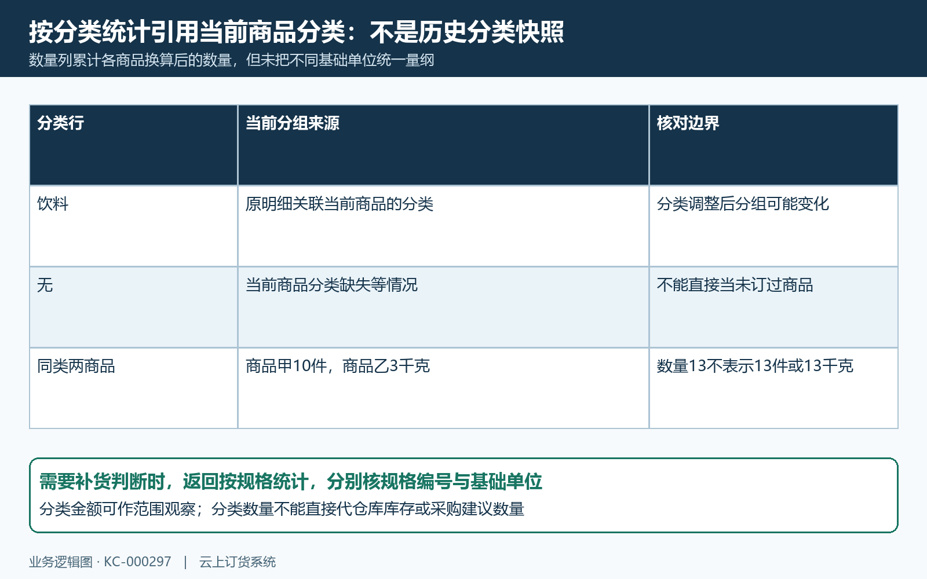
图5：分类按当前商品资料归组，不同基础单位的分类数量不能直接解释为同一种单位。

6 分开规格行金额订单总额与实付金额
规格和分类行金额按原订单数量乘原成交单价累计，不使用当前商品档案挂牌价，也不能自动视为已扣累计退货后的净采购金额。月份和详情顶部订单金额则汇总原订单总额，头部金额可能包含整单优惠、税费或配送费等结果，与单纯商品行累计不是同一口径。先用原订单总额及明细解释差额，不靠改价强行对平。
仅作算例：两件商品每件100元，商品小计200，整单优惠20、配送费10，原订单总额若为190，规格行200与顶部190不同可以有具体原因。退货数量和退货金额也不能自行从所有行再扣一次；这个统计并未在同一金额路径自动扣关联累计退货，实际售后要回原退货及退款记录核。
这几处统计金额没有统一按原单汇率折算，页面显示“元”不能证明不同币种已自动换成同一种币。若原订单币种不同，先逐单核币种、价格和金额，请管理员说明比较口径，不直接相加当银行实付。已付款、待付款、预存款扣款与退款应查原订单资金记录；订货统计金额不证明实际扣款、发票金额或结余已对平。
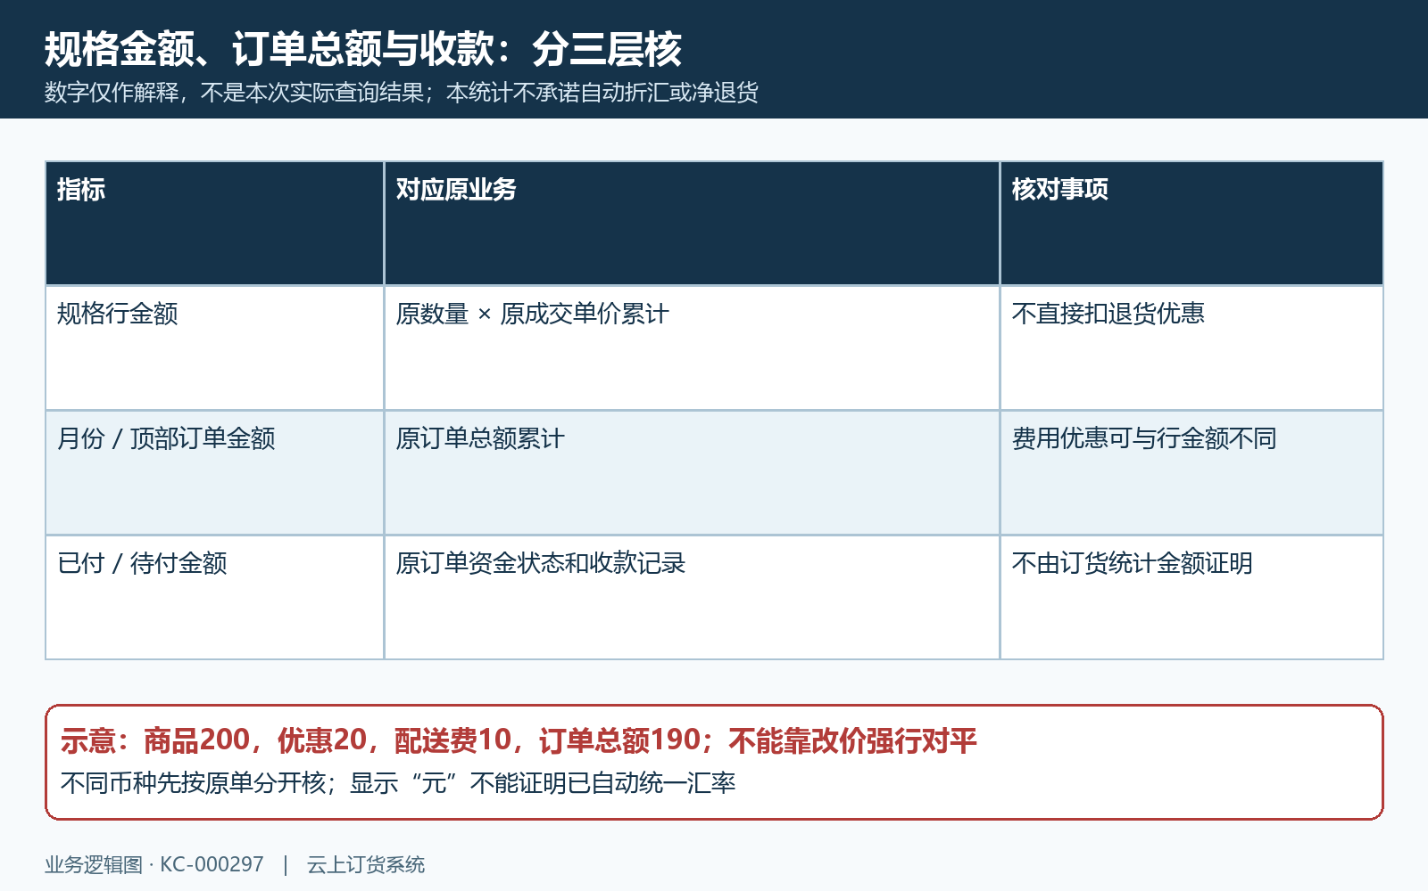
图6：原商品小计、订单总额及收款分别核，例中200与190不要求通过改价强行一致。

7 列表排序加载与导出路径分别确认
规格详情每页请求10条，默认按数量降序，可点数量或金额切换排序方向；分类也有自己的数量和金额排序。需要完整清单时向下加载更多，切月份、切维度后重新核第一页和查询结果，不能把第一屏几条商品作为本月全部。按金额排序不改变总采购金额，但会改变当前显示顺序，比较时保留排序条件。
本篇对应订单统计及统计明细没有直接导出按钮，不将管理端的“导出当前报表”操作套给客户。需要留存时，记录月份、维度、顶部合计和完整规格清单，或请店铺管理员沿正确原单提供明细。商城订货单列表导出是另一种数据来源，实际可用入口应由店铺确认，不能把它当成本统计页的一键导出。
订货单列表导出以原提交时间及自身订单条件重建，保留商品原单位、数量、单价、小计和单号；导出订单金额还加包装物押金，不能直接要求与统计顶部原订单总额一致。已有数量参数为首批10000，不代表无限全量。获得文件后先核标题“订货单列表”、条件和列项，再按原单辨重；一行带整单金额时不要逐商品重复累计整单总额。
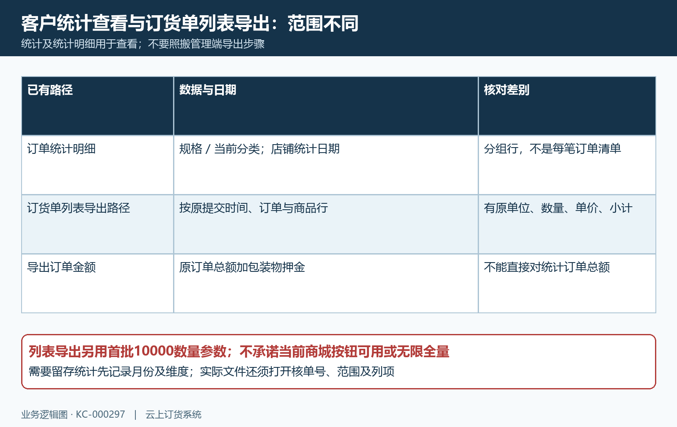
图7：统计页查看与列表导出日期、单位和押金金额不同，取得文件后仍需按原单核范围。

8 零值旧列表与缺项回到同一原订单核
月份补零、详情暂无数据、查询失败和旧列表未更新是不同现象。成功返回才会替换统计数据；切月份或维度后失败，旧卡片与列表可能暂留，不能当成新条件查询通过。看见0时先核登录客户、店铺、月份、店铺统计日期及原状态，不马上认定没有订货，也不连续切换月份制造更多难以辨认的旧结果。
加载更多失败后，应核当前页码、已显示规格和原反馈，再刷新从第一页查询；“没有更多”或加载动作结束不能单独证明清单完整。月份切换后如果原商品仍在，先确认本次返回，避免把前次加载的内容当成新月累计。排序、分类变更、不同单位和金额方向分别核，不通过删订单、改日期或改分类让合计数字变得相同。
反馈差额时，提供发生时间、当前店铺、客户身份、所选年月及脱敏原单号，标明按规格还是按分类、对应编号、原数量单位和成交价。拿这笔原订单分别对照月份卡片、详情头部和具体行，并保留查询反馈。管理员核真实统计设置与原业务后再解释差额；客户自身统计不能代替往来对账、退款记录或银行到账确认。
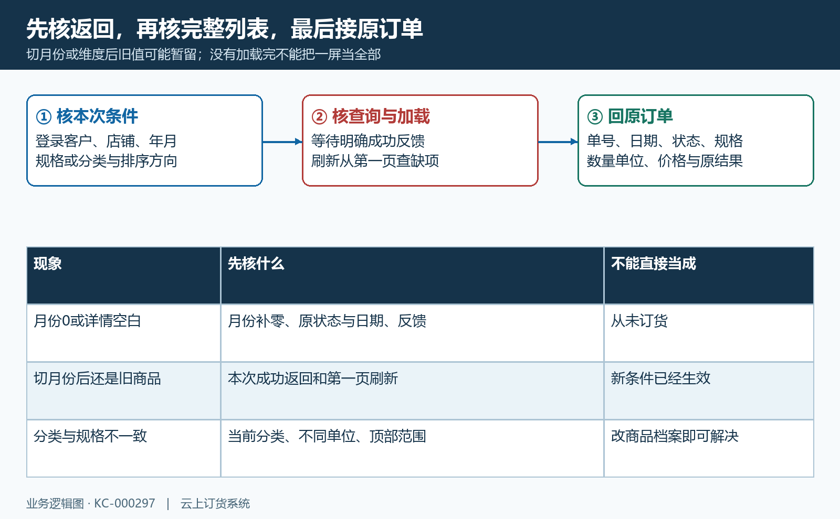
图8：先核本次返回，再核加载完整度，最后以同一客户原订单解释差额。

下一步学习
- 订单状态查询：客户查单与管理端进度核对｜云上订货系统
- 客户往来对账：订单、退货、收付款与结余核对｜云上订货系统
- 报表筛选与导出：保留统计条件并与原始单据复核｜云上订货系统

